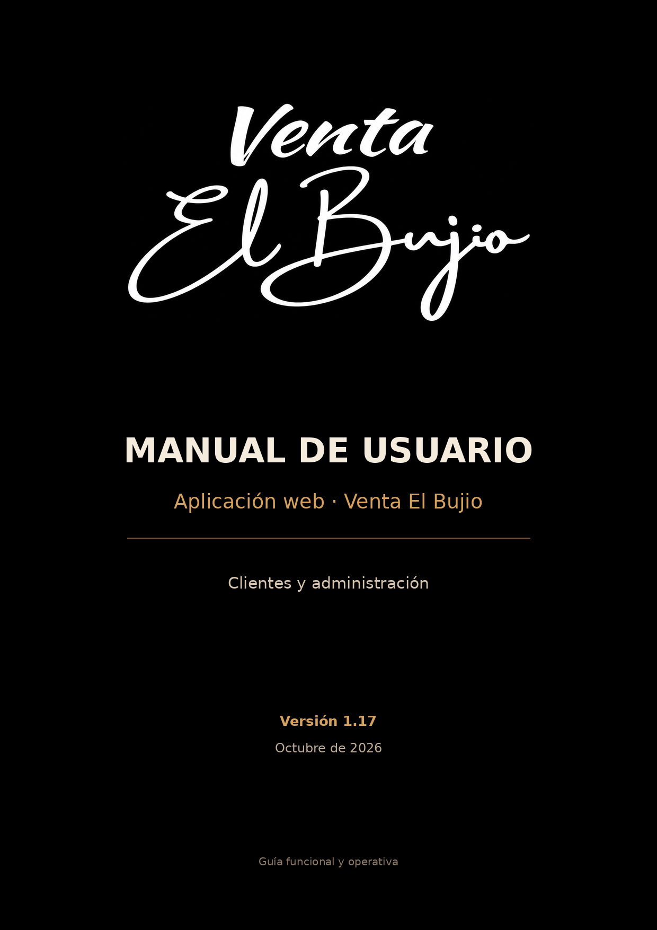

Manual de usuario y administración
Venta El Bujio · Versión 1.17
Este manual describe el funcionamiento de la web pública y del panel de administración. Incluye el flujo actual de Carta, alérgenos, Menú del día, Ofertas, Productos de la tierra, Contacto, imágenes y generación de PDF.
Nota: Las capturas representan el diseño y las funcionalidades de la versión 1.17. Los textos, precios, fotografías y horarios pueden variar cuando el administrador los actualice.

Índice funcional
Bloque | Contenido
Cliente | Inicio, Carta, alérgenos, Menú del día, Ofertas, Productos de la tierra, Contacto y compartir.
Administrador | Acceso, Carta, Menú del día, Ofertas, Productos de la tierra, Datos públicos e imágenes.
Documentos | Carta PDF para impresión y carta de alérgenos PDF.
Operación | Ordenación, publicación/ocultación, imágenes, seguridad y resolución de incidencias.

Acceso principal
Web pública: https://el-bujio-web.vercel.app/
Administración: /admin/login
Nota: El sistema público no incluye actualmente reservas online. La reserva se canaliza por el teléfono publicado en la sección Contacto y en la portada de la carta PDF.

1. Navegación y página de inicio
La web utiliza un menú lateral en ordenador y un menú contraíble en móvil. Desde él se accede a Inicio, Menú del día, Carta, Productos de la tierra, Ofertas y Contacto.
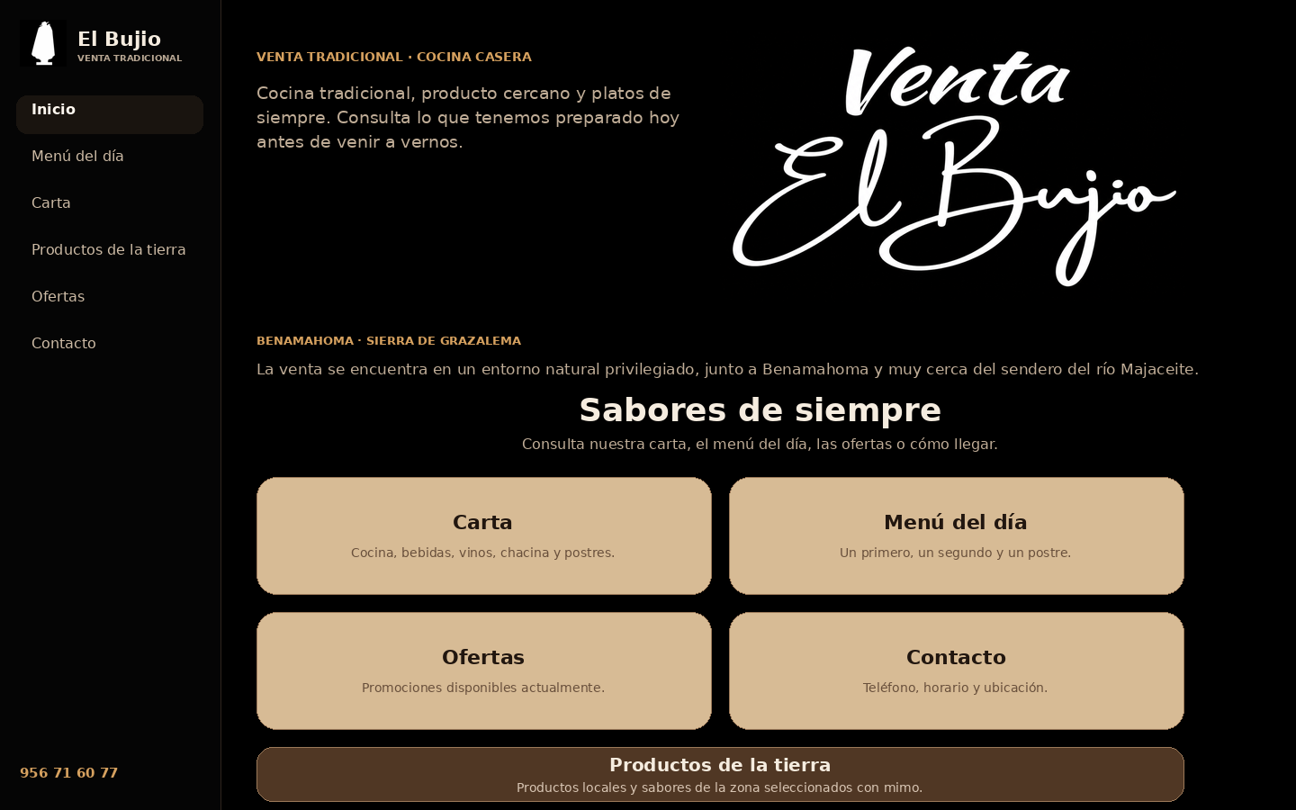
Figura 1. Pantalla de inicio con el estilo negro y tonos tierra de la versión actual.

1.1. Accesos rápidos
- Carta: consulta platos, bebidas, vinos, chacina, postres y precios.
- Menú del día: muestra las opciones publicadas para primeros, segundos y postres.
- Ofertas: reúne promociones y combos activos.
- Contacto: teléfono, dirección, horario, festivos y mapa.
- Productos de la tierra: catálogo independiente de productos locales.

1.2. Contenido editable de la portada
El administrador puede cambiar las dos imágenes de presentación, sus títulos, descripciones y créditos desde Datos públicos. La identidad principal y el logotipo permanecen integrados con el fondo negro del sitio.

2. Carta
La Carta es la fuente principal de datos de los platos. Menú del día y Ofertas reutilizan estos platos para evitar que el administrador tenga que mantener la misma información dos veces.
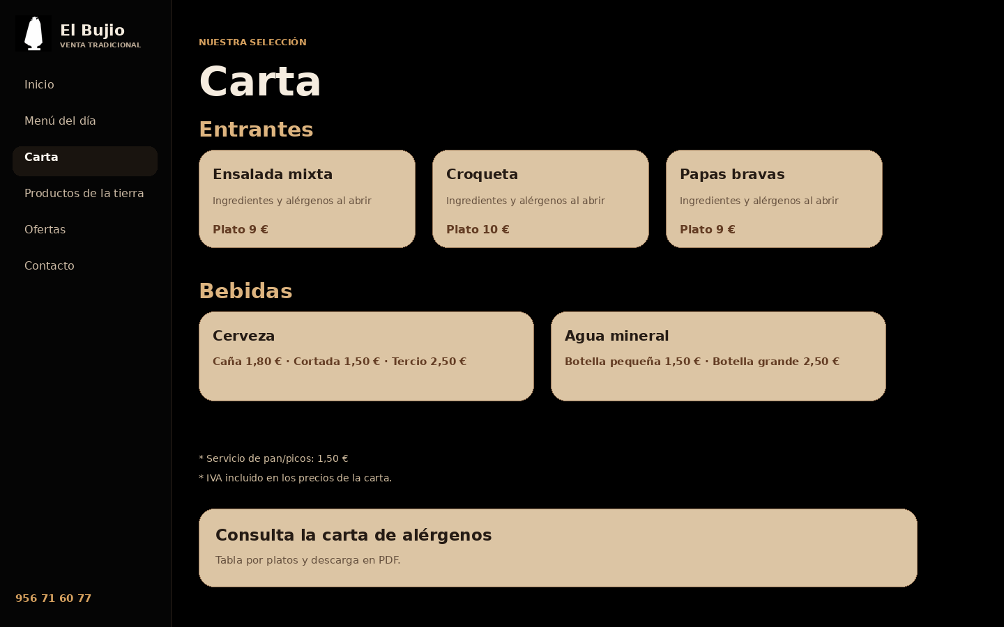
Figura 2. Carta pública con categorías, formatos de precio y notas informativas.

2.1. Categorías y precios
Categoría | Formatos habituales
Entrantes / Pescado / Carnes / Bocadillos / Postres | Tapa, media ración y/o plato.
Bebidas | Caña, cortada, tercio, botella pequeña, botella grande o precio simple.
Vinos | Copa y/o botella.
Chacina | Precio simple, 100 g, 1/4 kg y kilo.
Otros | Formatos generales configurados por el administrador.

2.2. Detalle de un plato
Al pulsar sobre un elemento se abre su detalle. Se muestran la fotografía propia o una imagen genérica de su categoría, la descripción, los ingredientes y los alérgenos registrados.
Nota: Los alérgenos deben mantenerse de acuerdo con la información real de cocina. El selector del administrador utiliza una lista cerrada para evitar variantes ortográficas.

2.3. Notas de la carta
Al final de la carta, antes del acceso a alérgenos, puede mostrarse la nota “Servicio de pan/picos: X” si está publicada. Debajo se informa de que el IVA está incluido en los precios de la carta.

3. Carta de alérgenos
La sección de alérgenos relaciona cada plato con los alérgenos registrados. En ordenador la tabla dispone de cabecera y categoría fija durante el desplazamiento; en móvil se prioriza una lectura adaptada y también puede descargarse un PDF.
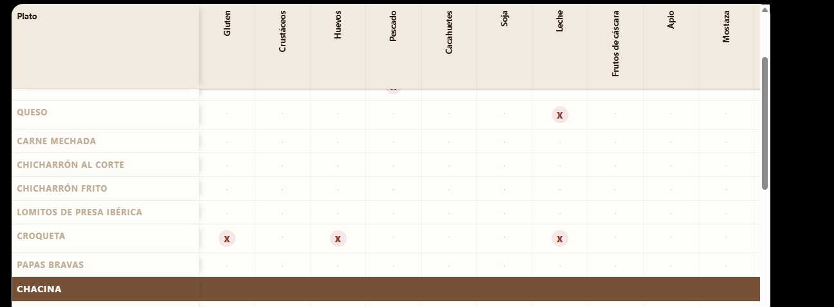
Figura 3. Vista de la matriz de alérgenos. La categoría permanece visible mientras se recorren sus platos.

3.1. Interpretación
- Una X indica que ese plato tiene registrado el alérgeno correspondiente.
- Las categorías separan visualmente Entrantes, Pescado, Carnes, etc.
- La información no sustituye la confirmación con el personal cuando exista una alergia o intolerancia.

3.2. PDF de alérgenos
El botón de descarga genera el documento con la información publicada en ese momento. La numeración aparece centrada en el pie y únicamente con el número de página.

4. Menú del día
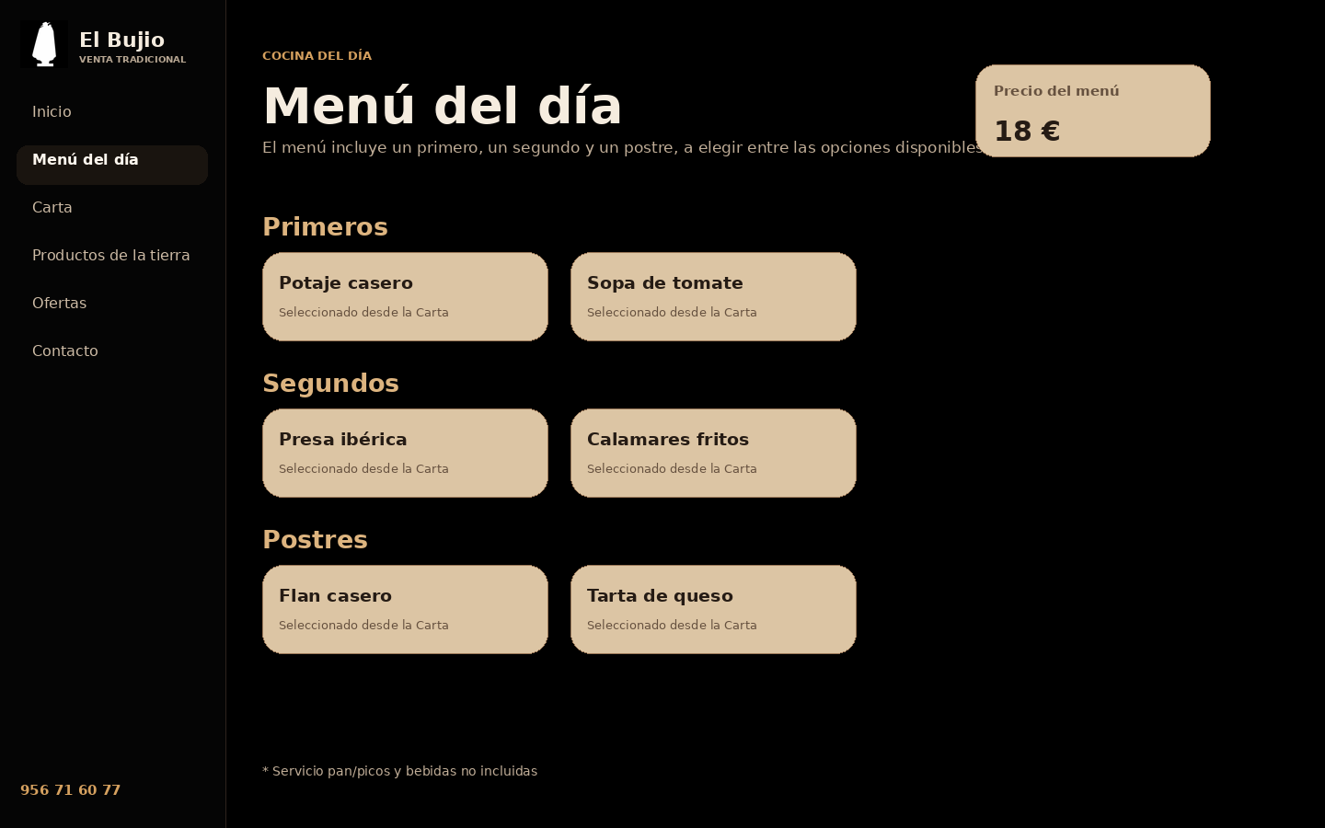
Figura 4. Menú del día: precio general y platos seleccionados desde la Carta.
El Menú del día se compone de un primero, un segundo y un postre, a elegir entre las opciones que el administrador haya publicado.

4.1. Reutilización de platos
Los platos del menú no se vuelven a escribir. El administrador selecciona un plato ya existente en Carta; por tanto, su nombre, imagen, ingredientes y alérgenos se mantienen sincronizados.

4.2. Precio y nota
- El precio del menú es general y se configura desde administración.
- El precio individual de los platos de Carta no se modifica al incluirlos en el menú.
- Al final aparece la nota “* Servicio pan/picos y bebidas no incluidas”.

5. Ofertas
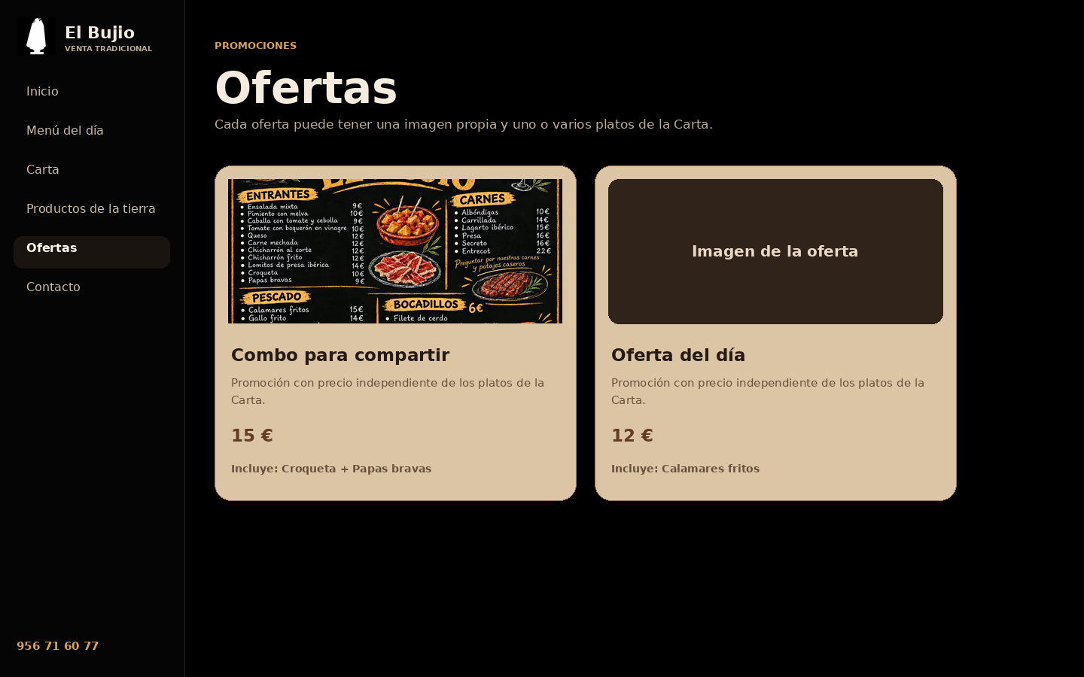
Figura 5. Ofertas públicas con imagen propia, precio promocional y platos incluidos.
Una oferta puede estar formada por uno o varios platos de la Carta. La promoción tiene nombre, descripción, precio independiente, publicación y una imagen propia opcional.

5.1. Precio independiente
Una oferta no altera el precio de los platos originales. Por ejemplo, Croqueta y Papas bravas pueden conservar sus precios de Carta y formar un combo con un precio promocional distinto.

5.2. Imagen propia de la oferta
Desde la versión 1.17, el administrador puede subir una fotografía específica al crear o editar una oferta. Se admiten JPG, PNG y WebP, con un máximo de 1,5 MB. Si no se carga ninguna se utiliza una imagen genérica.
Nota: La imagen de la oferta es independiente de las fotografías de los platos incluidos. En el detalle de la oferta pueden seguir mostrándose también las imágenes de esos platos.

6. Productos de la tierra
Esta sección está pensada para productos locales o de venta complementaria: miel, aceite, sal u otros productos de la zona. No obliga a que todos se vendan con el mismo formato comercial.

6.1. Información visible
- Nombre del producto.
- Descripción opcional.
- Precio.
- Imagen propia o imagen genérica.
- Estado publicado/oculto.
- Orden de aparición.
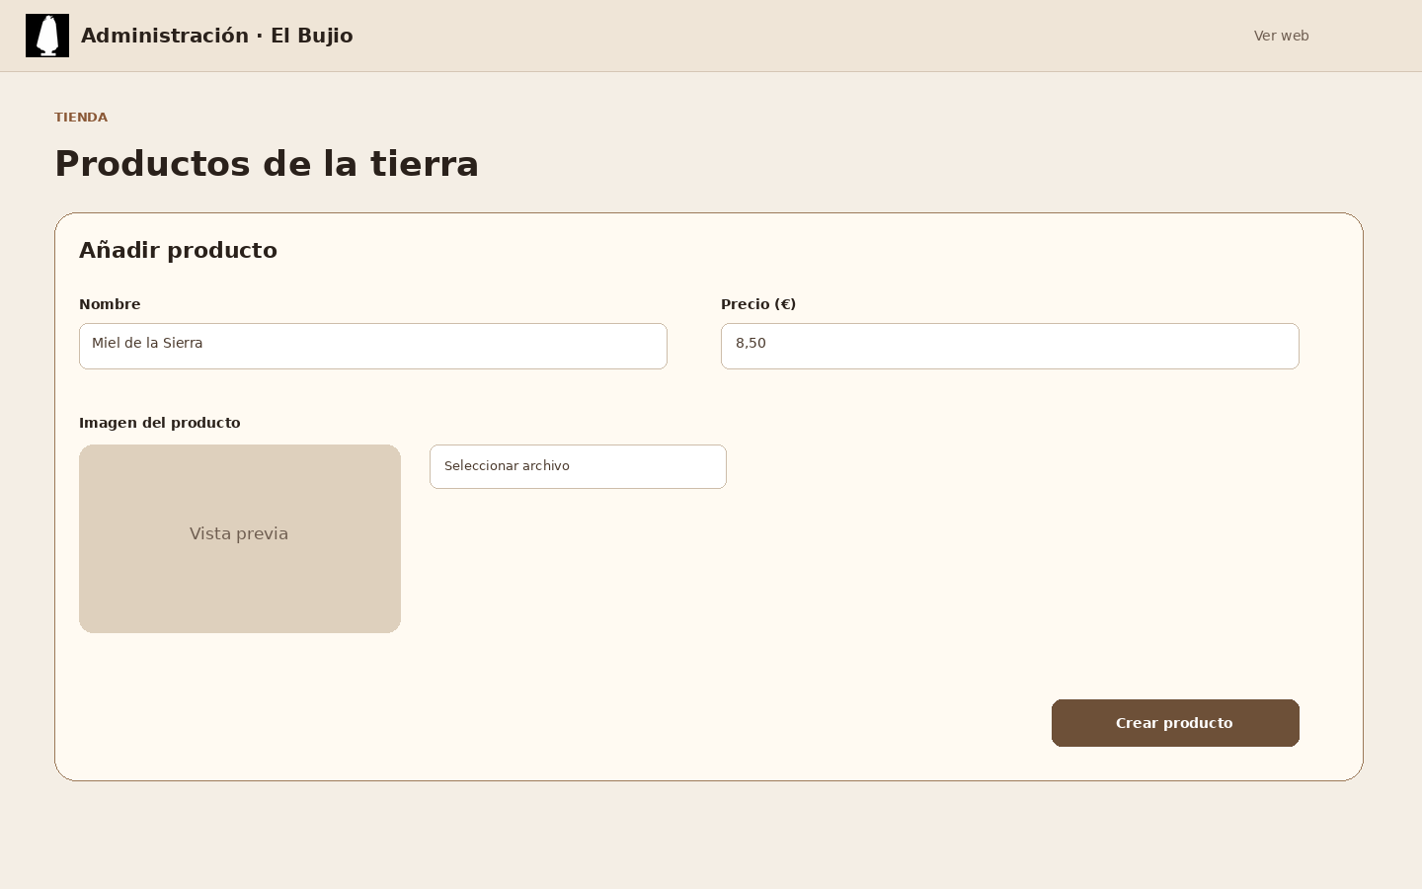
Figura 6. Administración de Productos de la tierra, incluida la carga de fotografías.

7. Contacto, ubicación y horario
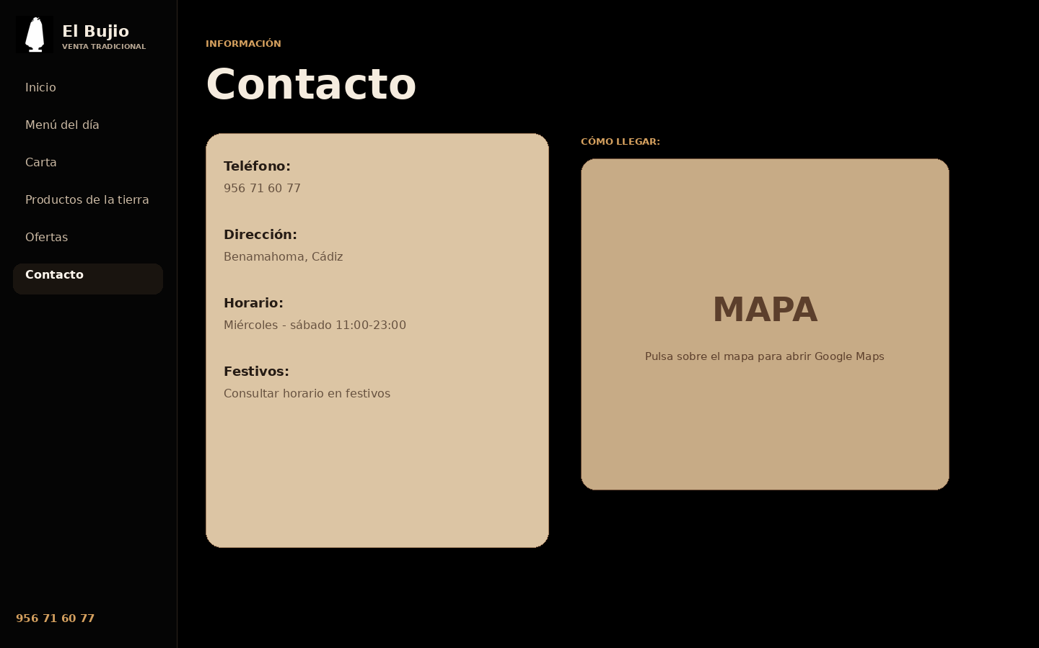
Figura 7. Contacto público con teléfono, dirección, festivos y mapa clicable.
La pantalla Contacto concentra la información necesaria para visitar o llamar a la venta.

7.1. Datos mostrados
- Teléfono: número público de contacto y reservas.
- Dirección: ubicación textual del establecimiento.
- Texto debajo de la dirección: aclaración opcional editable.
- Cómo llegar: mapa que abre Google Maps al pulsarlo.
- Horario: horario ordinario por días.
- Festivos: texto independiente para informar de cambios o necesidad de consulta.

8. Acceso al panel de administración
El panel de administración se encuentra en /admin/login. Las credenciales no deben compartirse con clientes ni publicarse en documentación externa.

8.1. Inicio de sesión
1. Introduce el correo de administrador.
2. Introduce la contraseña.
3. Utiliza Mostrar/Ocultar si necesitas comprobar lo escrito.
4. Pulsa Entrar.

8.2. Seguridad básica
- La sesión utiliza una cookie protegida y no expone la contraseña al cliente.
- Las operaciones de escritura vuelven a comprobar la sesión en servidor.
- Las imágenes se validan por formato real y tamaño, no solo por extensión.
- En producción conviene utilizar una contraseña exclusiva y un AUTH_SECRET aleatorio.
Importante: El manual no incluye contraseñas reales. Si una contraseña se ha compartido accidentalmente, debe cambiarse en el entorno de despliegue y actualizar su hash en la base de datos mediante el proceso de seed previsto por el proyecto.

9. Panel de control del administrador
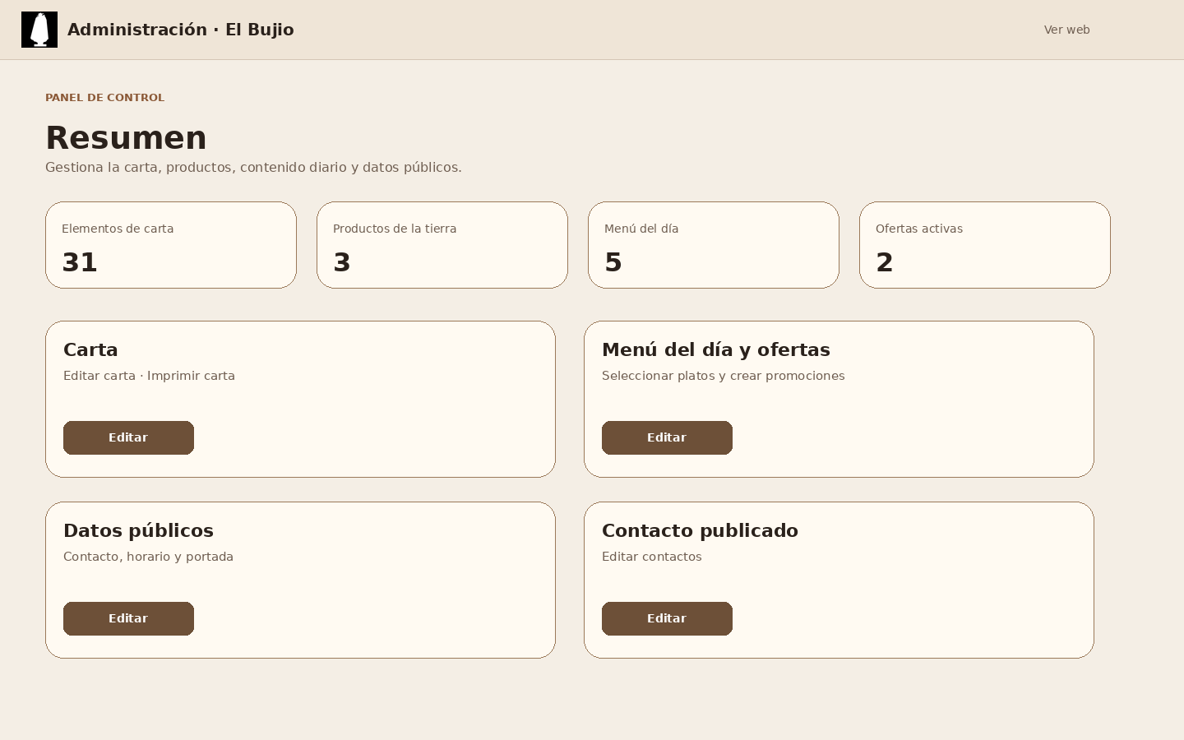
Figura 8. Resumen administrativo y accesos principales.
El panel muestra contadores de contenido publicado y accesos directos a las áreas de edición.

9.1. Acciones principales
- Editar carta: abre el mantenimiento completo de platos y bebidas.
- Imprimir carta: genera el PDF actualizado de la carta.
- Editar menú y ofertas: configura el contenido diario y las promociones.
- Editar datos públicos / Editar contactos: cambia teléfono, dirección, horario, festivos y portada.
- Productos de la tierra: mantiene el catálogo local.

10. Administración de la Carta
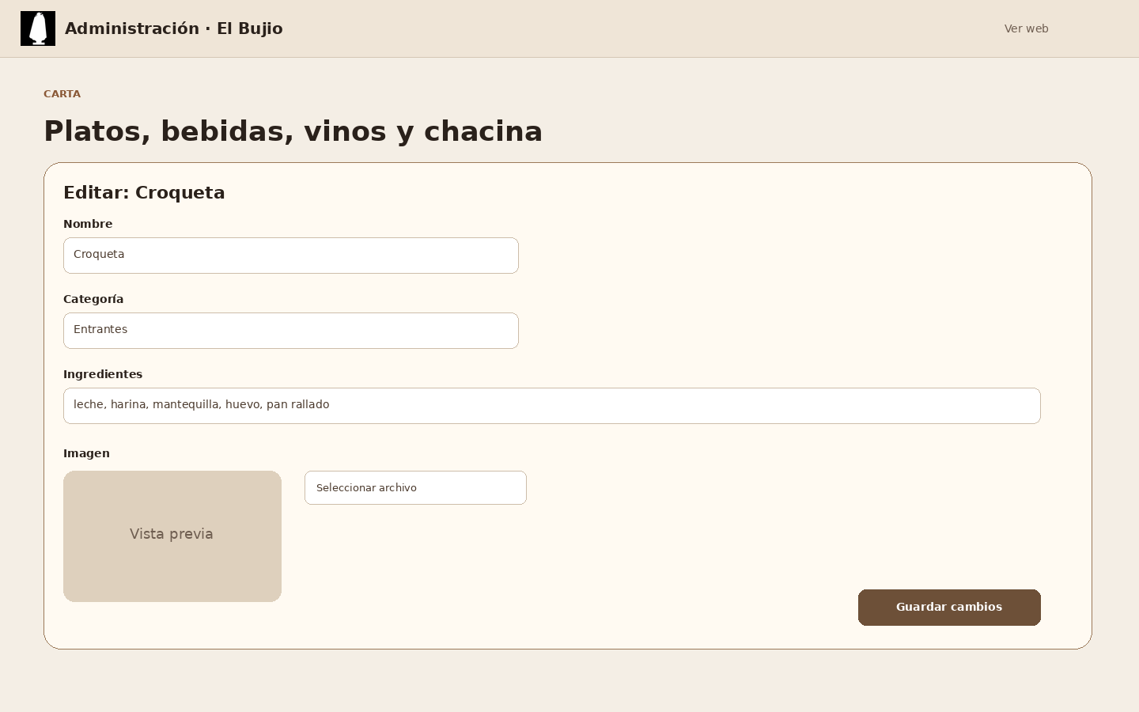
Figura 9. Ejemplo de edición de un plato de la Carta.

10.1. Crear un elemento
1. Pulsa “Añadir elemento a la carta”.
2. Escribe el nombre.
3. Selecciona la categoría.
4. Introduce los precios aplicables a esa categoría.
5. Añade descripción e ingredientes.
6. Carga una imagen si existe.
7. Marca los alérgenos mediante el selector.
8. Indica si debe estar visible y guarda.

10.2. Editar, ocultar y eliminar
Cada elemento puede modificarse posteriormente. Ocultar permite retirarlo temporalmente sin perder sus datos. Eliminar es una acción definitiva y debe utilizarse con precaución, especialmente si ese plato está relacionado con Menú del día u Ofertas.

10.3. Orden
El orden se cambia mediante arrastre dentro de cada categoría. El mismo orden se utiliza en la web y en la carta PDF.

11. Menú del día desde administración
El administrador no crea una copia del plato. Selecciona un elemento existente de Carta y decide en qué sección del menú aparecerá.

11.1. Añadir un plato
1. Abre Administración → Menú del día y ofertas.
2. En “Añadir plato al menú del día”, selecciona un plato de la Carta.
3. Elige Primeros, Segundos o Postres.
4. Marca Publicado y guarda.

11.2. Precio general
El precio del Menú del día se configura una sola vez. El sistema no modifica por ello los precios del plato en la Carta.

11.3. Ventaja de la reutilización
Si se corrige la imagen, un ingrediente o un alérgeno en Carta, el Menú del día utilizará esa misma información actualizada.

12. Ofertas desde administración
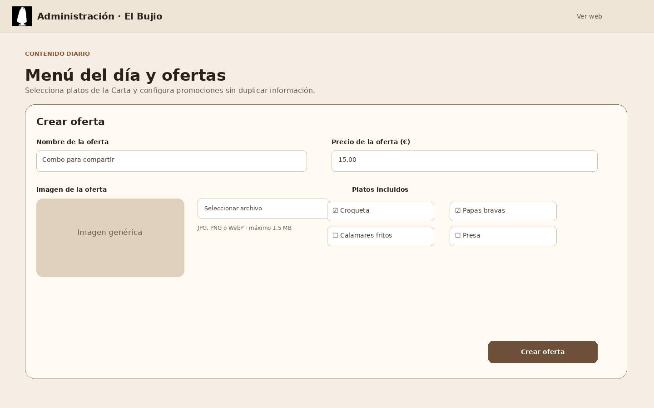
Figura 10. Formulario actual de creación de ofertas con selector de platos e imagen propia.

12.1. Crear una oferta
1. Escribe el nombre de la promoción.
2. Introduce el precio promocional.
3. Añade una descripción opcional.
4. Selecciona una imagen de la oferta si se desea.
5. Marca uno o varios platos de la Carta que formen parte del combo.
6. Marca Publicada y pulsa Crear oferta.

12.2. Imagen de oferta
- Formatos: JPG, PNG o WebP.
- Tamaño máximo: 1,5 MB.
- La imagen puede sustituirse al editar la oferta.
- Puede eliminarse para recuperar la imagen genérica.

12.3. Ofertas combinadas
Una oferta puede contener dos o más platos. El precio se guarda en la oferta y nunca sustituye el precio individual de los elementos de Carta.

13. Productos de la tierra desde administración
La gestión es independiente de la Carta, pero mantiene un flujo similar: crear, editar, ordenar, ocultar, eliminar y subir imagen.
- El precio se introduce como precio del producto, sin forzar la palabra “unidad”.
- La imagen se almacena de forma persistente en PostgreSQL para funcionar en Vercel.
- Si no se sube fotografía, se utiliza la ilustración genérica.

14. Datos públicos y portada
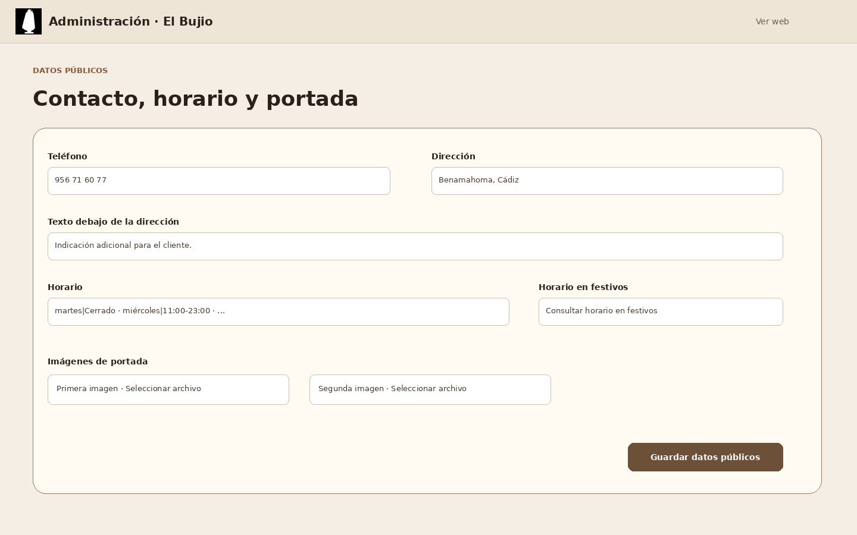
Figura 11. Gestión de contacto, horario, festivos y elementos editables de portada.

14.1. Datos editables
- Nombre del establecimiento.
- Teléfono.
- Dirección.
- Texto adicional debajo de la dirección.
- Google Maps.
- Horario semanal.
- Horario en festivos.
- Instagram y Facebook cuando proceda.
- Dos imágenes de presentación de Inicio, con título, descripción y crédito.

14.2. Formato del horario
Cada línea del horario utiliza el formato “día|horario”. El campo de festivos es independiente, lo que permite indicar un horario concreto o mensajes como “Consultar horario en festivos”.

15. Imágenes y formatos admitidos
Las imágenes pueden utilizarse en platos, Productos de la tierra, las fotografías de portada y, desde esta versión, también en las Ofertas.
Uso | Formatos | Tamaño máximo | Alternativa sin imagen
Platos | JPG / PNG / WebP | 1,5 MB | Imagen genérica por categoría.
Ofertas | JPG / PNG / WebP | 1,5 MB | Imagen genérica de oferta.
Productos de la tierra | JPG / PNG / WebP | 1,5 MB | Ilustración genérica.
Portada | JPG / PNG / WebP | 1,5 MB por imagen | Imagen inicial configurada.
El servidor verifica la firma real del archivo para reducir el riesgo de que un fichero distinto se haga pasar por una imagen simplemente cambiando su extensión.

16. Documentos PDF

16.1. Imprimir carta
El administrador puede generar una carta PDF actualizada. El documento utiliza los platos publicados, categorías, precios, ingredientes, alérgenos, Productos de la tierra y el teléfono actual de Contacto.
- Portada con identidad de Venta El Bujio.
- Símbolo € en los precios.
- Ingredientes cuando existen.
- Iconos y leyenda de alérgenos.
- Número de página centrado en el pie.
- Nota de servicio de pan/picos cuando está publicada.
- Nota de IVA incluido en los precios.

16.2. Carta de alérgenos PDF
El cliente puede descargar una versión PDF de la información de alérgenos. Se genera con los datos publicados en el momento de la solicitud.

17. Publicar, ocultar y eliminar
Acción | Efecto recomendado
Publicar | El elemento aparece en la web pública.
Ocultar | Retira temporalmente el elemento sin borrar sus datos.
Editar | Actualiza información conservando el registro.
Eliminar | Borra definitivamente el registro. Utilizar con precaución.
Nota: Para productos estacionales, platos agotados temporalmente u ofertas de un solo día, es preferible Ocultar antes que Eliminar.

18. Operaciones habituales
Necesidad | Ruta
Cambiar el precio de un plato | Administración → Carta → Editar plato.
Cambiar una fotografía de plato | Administración → Carta → Imagen.
Publicar el menú de hoy | Administración → Menú del día y ofertas.
Crear un combo con dos platos | Administración → Menú del día y ofertas → Crear oferta.
Añadir imagen a una oferta | Crear/Editar oferta → Imagen de la oferta.
Cambiar teléfono u horario | Administración → Datos públicos.
Cambiar imágenes del Inicio | Administración → Datos públicos → Página de inicio.
Añadir miel/aceite/u otro producto | Administración → Productos de la tierra.
Imprimir la carta actual | Administración → Imprimir carta.

19. Resolución de incidencias
Problema | Comprobación
Un cambio no aparece | Comprueba que se guardó y que el elemento está publicado. Recarga la página.
La imagen no sube | Verifica JPG/PNG/WebP y menos de 1,5 MB.
Una oferta no muestra imagen propia | Edita la oferta y carga una imagen; si no, se usa la genérica.
Un plato del menú tiene datos antiguos | Edita el plato original en Carta; el menú reutiliza esa información.
Un plato no aparece en el selector | Comprueba que siga existiendo en Carta. Los ocultos pueden mostrarse identificados como tales.
El PDF no refleja un cambio | Genera un PDF nuevo: los documentos se crean con el contenido vigente.
No se puede entrar al panel | Comprueba credenciales y variables de entorno; no publiques contraseñas en el repositorio.

20. Buenas prácticas
- Confirmar con cocina ingredientes y alérgenos antes de publicarlos.
- Mantener actualizados precios y disponibilidad.
- Usar imágenes propias o con derechos de uso claros.
- Ocultar contenido temporal antes de eliminarlo.
- No compartir credenciales administrativas.
- No subir .env ni secretos a GitHub.
- Comprobar la web pública después de cambios importantes.
- Generar de nuevo la carta PDF después de una modificación de precios o productos.

Anexo A. Resumen de permisos
Función | Cliente | Administrador
Consultar web | Sí | Sí
Ver ingredientes y alérgenos | Sí | Sí
Descargar PDF de alérgenos | Sí | Sí
Modificar Carta | No | Sí
Crear/editar Menú del día | No | Sí
Crear ofertas y combos | No | Sí
Subir imagen a una oferta | No | Sí
Gestionar Productos de la tierra | No | Sí
Modificar contacto, horario y festivos | No | Sí
Imprimir carta PDF | No | Sí

Anexo B. Terminología
Término | Significado
Carta | Catálogo principal y fuente de platos reutilizables.
Menú del día | Selección diaria de platos de Carta.
Oferta | Promoción con uno o varios platos y precio independiente.
Producto de la tierra | Producto local gestionado en catálogo separado.
Publicado | Visible para el cliente.
Oculto | Conservado en administración pero no visible públicamente.
Fin del manual · Venta El Bujio · v1.17

